致伯克希尔·哈撒韦全体股东：
1996年本公司的净值成长了36.1%，约62亿美元，不过每股净值仅成长了31.8%，原因在于去年我们以发行新股的方式并购了国际飞安公司，同时另外还追加发行了一些B级普通股，总计过去32年以来，也就是自从现有经营阶层接手之后，每股净值由当初的19元成长到现在的19,011美元，年复合成长率约为23.8%。
（B级普通股拥有A级普通股三十分之一的权利，这是从1996年五月开始伯克希尔新增的股份类型，在年报中所谓的每股数字系以A级普通股约当数为基础，亦即全部流通在外的A级普通股数加上流通在外的B级普通股数的三十分之一。）
基于技术性原因，我们必须将1995年的财务报表予以重编，这使我能够再度展现令人震惊的会计技巧，相信我，我会试着长话短说。
重编的原因是因为原先被列为被投资的盖可保险在1996年1月2日正式成为伯克希尔100%持有的子公司，从经济观点来看，考量可观的租税优惠与其它优点，我们原先在1995年底持有的51%的GEICO股权，其价值在二天后我们取得剩余49%股权之后大幅增加，然而对于这种渐进式并购，一般公认会计原则却要求我们必须在取得100%股权时，将原来账上51%的成本反向予以调减，使得账面价值减少为4.784亿美元，这结果使得原来51%股权的账面价值不但远低于后来49%股权的取得市价，也低于我们持有后来这49%股权的账面价值。
不过除了刚刚提到净值的减少之外，我们在1996年两度溢价发行股份，第一次是在五月办理现金增资发行B级普通股，第二次是在十二月发行A级与B级普通股，以并购国际飞安公司，总的来说，以上三项非营业项目对于去年本公司31.8%的每股净值成长率的净影响还不到1%。
今年我之所以一再强调每股净值，原因在于它大约就等于我们在去年的实质进展，不过就像是查理跟我一再提醒各位的，对伯克希尔来说，真正重要的不是账面价值，而是实质价值，最近一次跟各位提到是在今年六月本公司发行B级普通股时，在送给各位的股东手册当中，我们不但对于一些名词予以定义，诸如实质价值等，同时也揭露了我们的企业宗旨。
多年来，我们在年报前头揭示这些宗旨，在这里我们偶尔也会提到股东手册，这样我们就可以不必再重复解释一些常用的名词，比如说如果你想要了解一下什么叫实质价值，建议大家可以再翻翻那本手册的第64、65页。
从去年开始我们首度提供给各位一张查理跟我本人认为可以帮助大家估计伯克希尔公司实质价值的表格，在下面这张经过更新资料的表上，我们可以发现到两项与价值相关的重要指针，第一栏是我们平均每股持有的投资金额(包含现金与约当现金)，第二栏则是每股在扣除利息与营业费用之后，来自本业的营业利益(但未扣除所得税与购买法会计调整数)，当然后者已经扣除了所有来自第一栏投资所贡献的股利收入、利息收入与资本利得，事实上，若是把伯克希尔拆成两部分的话，这两栏数字将分别代表这两个部门的损益绩效。
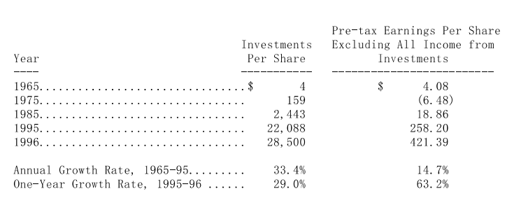
从这张表大家可以看出，我们1996年的每股投资金额增加了29%，而非投资的本业盈余则增加了63.2%，我们的目标是让这两栏的数字以合理的速度稳定地成长，当然若是偶尔能以不合理的速度暴增也不错。
不过这样的预期可能会受到两项现实的因素所干扰，首先，我们很难再达到或接近过去那样高的成长速度，原因在于伯克希尔现在的资本规模实在是太庞大了，事实上以我们现在的资本规模已经可以排在全美企业的前十名，过多的资金一定会影响到整体的报酬率，第二点，不管成长的速度如何，铁定很难以平稳的速度增加，第一栏的数字将很容易随着股市大环境上下波动，第二栏的数字则会跟着超级灾害再保业务获利的不稳定变动而变化。
在这张表中，股东指定捐赠的款项被列为第二栏的减项，虽然我们将之视为股东的福利而非支出，企业其它的支出同样也被放在第二栏当作减项，这些开支远低于其它美国大企业的平均水准，每年我们企业总部的费用占净值的比率大约不到万分之五，即便如此查理还是认为这样的比率高得离谱，我想主要要怪罪于我个人所使用的伯克希尔企业专机-无可辩解号，不过最近在我们买下国际飞安-这家专门负责训练飞行的公司之后，查理的态度有了180度的转变，现在只要一提到飞机他就狂乐不已。
认真的说，控制成本开支绝对重要，举例来说很多共同基金每年的营业费用大多在2%上下，这等于间接剥削了投资人将近10%的投资报酬，虽然查理跟我不敢向各位保证我们的投资绩效，但我们却可以向各位打包票，伯克希尔所赚的每一分钱一定会分文不差地落入股东的口袋里，我们是来帮各位赚钱，而不是帮各位花钱的。
实质价值与股票市价的关系
去年当伯克希尔的股价约在36,000美元时，我曾向各位报告过(1)伯克希尔这几年的股价表现远超越实质价值，虽然后者的成长幅度也相当令人满意，(2)这样的情况不可能无限制地持续下去，(3)查理跟我不认为当时伯克希尔的价值有被低估的可能性。
自从我下了这些批注之后，伯克希尔的实质价值又大幅地增加了，主要的原因在于盖可惊人的表现(关于这点在后面还会向大家详细报告)，而在此同时伯克希尔的股价却维持不动，这代表在1996年伯克希尔的实质价值表现优于股价，也就是说，在今日伯克希尔的价格/价值比比起一年以前而言，又有很大的不同，这同时也是查理跟我认为比较合理的情况。
就长期而言，伯克希尔股东的整体利得一定会与企业经营的获利一致，当公司股价的表现暂时优于或劣于企业经营时，少部分的股东-不管是买进的人或是卖出的人，将会因为做出这样的举动而从交易的对方身上占到一些便宜，通常来说，都是老经验的一方在这场游戏中占上风。
虽然我们主要的目标是希望让伯克希尔的股东经由持有公司所有权所获得的利益极大化，但在此同时我们也期望能让一些股东从其它股东身上所占到的便宜能够极小化，我想这是一般人在经营家族企业时相当重视的，不过我们相信这也适用在上市公司的经营之上，对合伙企业来说，合伙权益在合伙人加入或退出时必须能够以合理的方式评量，才能维持公平，同样地，对于上市公司来说，惟有让公司的股价与实质价值一致，公司股东的公平性才得以维持，当然很明显，这样理想的情况很难一直维持，不过身为公司经理人可以透过其政策与沟通的方式来大力维持这样的公平性。
当然股东持有股份的时间越长，那么伯克希尔本身的表现与他的投资经验就会越接近，而他买进或卖出股份时的价格相较于实质价值是折价或溢价的影响程度也就越小，这也是为什么我们希望能够吸引具有长期投资意愿的股东加入的原因之一，总的来说，我认为就这点而言，我们算是做的相当成功，伯克希尔大概是所有美国大企业中拥有最多具长期投资观点股东的公司。
1996年的并购案
我们在1996年进行了两件并购案，两者皆拥有我们想要的特质-那就是绝佳的竞争优势与优秀的经理人。
第一桩并购案是堪萨斯银行家保险-从字面上可知，这是一家专门提供银行业者保险的保险公司，在全美22个州从事相关业务，拥有相当不错的承保记录，全仰赖DonTowle这位杰出的经理人的努力，Don与上百位银行家皆保持良好的关系，而且也了解他所从事业务的每一项细节，那种感觉就好象是在经营"自己"的事业一样，这种精神是伯克希尔最欣赏的，由于它的规模不太大，同时正好伯克希尔持有80%股权的Wesco有意拓展保险事业，所以我们决定把它摆在Wesco之下成为其子公司。
大家或许会对我们这次精心设计的并购计划感到兴趣，在1996年初我受邀参加侄媳妇Jane40岁的生日宴会，由于我个人对于社交活动通常不太感兴趣，所以很自然地我按照惯例想出许多理由以婉拒这项邀请，不过对方显然有备而来，特别将我安排在另外一位我极有兴趣打交道的对象-RoyDinsdale（Jane的父亲）的旁边，此举使得我无法拒绝而欣然赴会。
生日宴会在1月26日举行，虽然当时现场音乐震耳欲聋(我实在搞不懂为何乐队总是要弹得那么大声，难道他们的出场费是按照分贝数计算的吗?)，不过我还是听到Roy说他刚参加完堪萨斯银行家保险的董事会，这是我一直相当欣赏的一家公司，我大声地响应他说，如果这家公司有意出售的话，记得一定要通知我。
2月12日我收到一封Roy的来函，上面写到：亲爱的沃伦，随函附送一份堪萨斯银行家保险的年度财务报表，就是上次在Jane的生日宴会上提到的那一家公司，如果你有任何需要，请务必让我知道。2月13日，我告诉Roy愿意出7,500万美元买下这家公司，不久之后，整个交易就搞定，现在的我正盘算明年还要再参加Jane的生日宴会。
1996年发生的另一件并购案，全世界最大的飞行员训练公司-国际飞安公司，其规模比起前一个案子要大得多了，总金额高达15亿美元，不过这个案子发生的过程一样充满戏剧性，本案的功臣首推RichardSercer-他是塔克森市的飞行顾问，当然还要归功于他的妻子-AlmaMurphy，哈佛医学院眼科学系毕业的她好不容易在1990年说服她的丈夫买进伯克希尔的股份，而且在那之后每年都到奥玛哈参加我们的股东会，只是我一直没有机会与他们认识。
碰巧的是，Richard同时也是国际飞安公司长期投资的股东，刚好在去年他认为这两家公司应该有机会可以做一个结合，他相当了解伯克希尔并购公司的标准，同时也知道国际飞安79岁的总裁-AlUeltschi想要为自己的公司找一个理想的归宿，好为自己的股权找到一层保障，所以就在七月份，Richard写信给所罗门公司的总裁-BobDenham请他研究这项合并交易的可能性。
Bob于是接手进行这个案子，在9月18日我和Al正式在纽约碰面，我对国际飞安这家公司的经营状况本来就相当熟悉，而在60秒内我马上就知道Al正是符合我们类型的经理人，一个月后，合约正式敲定，由于查理跟我希望能够尽量避免再发行伯克希尔的新股份，所以在这项交易中，虽然我们提供国际飞安原股东换取股票或现金两种选择，但是交易条件等于间接鼓励这些税负没有太大差异的股东选择领取现金，结果总计最后有51%的股份领取现金，41%换得伯克希尔A级普通股，另外8%换得伯克希尔B级普通股。
Al一生热爱飞行，曾经驾驶过查理林登号，在经过1930年代轰轰烈烈的飞行事业之后，他开始担任泛美航空的机长，之后在1951年创立国际飞安公司，将这家公司塑造成飞行仿真器制造与飞行员训练的世界级领导公司(单引擎、直升机、客机与水上飞机)，营业据点遍布41个地方，拥有175座的飞行仿真器，大至波音747客机，小到Cessna210型小飞机，大家要知道飞行仿真器的造价可不便宜，有的要价甚至高达1,900万美金，所以这一行不像我们原来拥有的其它事业，算是相当资本密集的，该公司大约有一半的营业收入来自于训练飞行员的收入，其余则来自于航空公司与军事单位。
Al今年虽然已经79岁，不过外表举止看起来像55岁，他将一如往常继续经营这家公司，我们从来不会把成功搞混，我甚至跟他开玩笑说，虽然我们从没想过将伯克希尔的股份予以分割，不过等他满100岁时，我们倒是可以考虑把他的年纪一分为二。
有人可能会怀疑我们现在雇用人的政策，可能是缘于早期年龄歧视政策所受到的创伤，其实真正的原因乃是出于自私的观点，因为我们认为实在是很难教新狗老把戏！在伯克希尔，许多经理人虽然已经年过70，但是他们还是像年轻时一样活跃，频频击出全垒打，所以如果各位有意到本公司谋得一职，请记得运用一位高龄76岁老翁如何追到25岁年轻辣妹的技巧，当同年龄的同伴很钦羡地问他：你到底是如何说服对方同意的呢?他回答到：很简单，我告诉她我今年86岁!
************
接下来休息一下，顺便做点广告，如果你拥有具极佳竞争优势的大企业同时想要与拥有同样特质的企业群为伍的话，伯克希尔可以提供你绝佳的归宿，我们的要求条件详如附件，若是你的公司符合这些条件，而我又没能来得及参加你的生日派对，记得打电话给我。
保险事业盈余-总检讨
在1996年，我们保险事业的营运大放异彩，不管是初级保险-其中以盖可车险为主，或者是霹雳猫再保业务的表现都很杰出。
就像是在过去年报中一再跟各位解释的，对于我们的保险事业来说，真正重要的，第一是我们取得的保险浮存金，第二就是取得它的成本，这两点相当的重要，大家必须了解浮存金虽然不会反应在公司净值之上，但却是伯克希尔实质价值构成的关键因素之一。
更进一步说，浮存金是一项我们持有但不属于我们的资金，在保险公司的营运中，浮存金的产生原因在于保险公司在真正支付损失理赔之前，一般会先向保户收取保费，而通常保险业者收取的保费不足以因应最后支付出去的相关损失与费用，于是保险公司便会发生承保损失，这就是浮存金的成本，而当浮存金成本长期而言低于从其它管道取得资金的成本时，保险公司就有存在的价值，不过保险事业取得浮存金的成本若远高于资金市场利率时，它就像是一只在陆地上笨重的信天翁。
不过如同下表中的数字所显示的，伯克希尔的保险事业可说是大获全胜，表中的浮存金，系将所有的损失准备、损失费用调整准备与未赚取保费加总后，再扣除应付佣金、预付并购成本及相关再保递延费用。相对于我们的保费收入总额，我们的浮存金部位算是相当大的，至于浮存金的成本则决定于所发生的承保损失或利益而定，在某些年度，就像是最近四年，由于我们有承保利益，所以换句话说，我们的资金成本甚至是负的，光是持有这些资金我们就已经开始赚钱了。
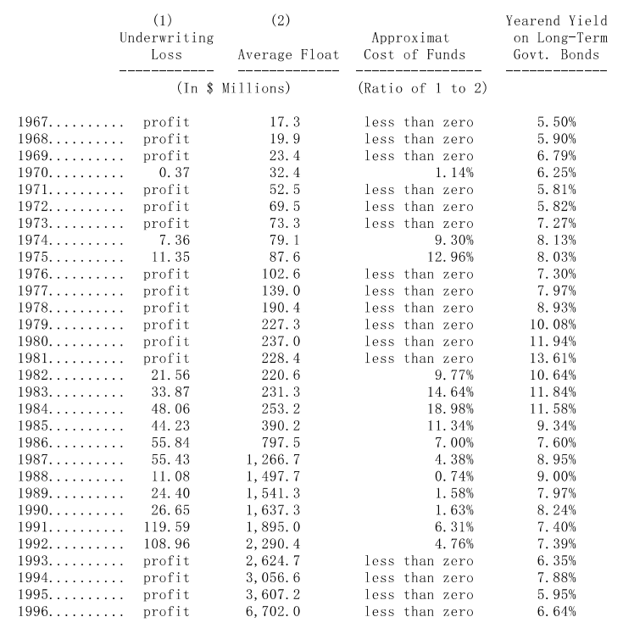
自从1967年我们进军保险业以来，我们的浮存金每年以22.3%复合成长率增加，大部分的年度，我们的资金成本都在零以下，受惠于这些免费的资金，伯克希尔的绩效大大的提升了。更甚者，在完成对盖可的并购之后，我们取得免费资金的成长速度又加快了许多。
霹雳猫保险业务
与过去三年一样，我们再次强调今年伯克希尔保险事业之所以能够有这么好的成绩，部分的原因要归功于霹雳猫业务又渡过幸运的一年，从事这类业务，我们出售保单给保险公司与再保公司以分散其面临超大型意外灾害所可能承担的风险，由于真正重大的灾害并不常发生，所以我们的霹雳猫业务有可能在连续几年赚大钱后，才突然发生重大的损失，换句话说，我们这项霹雳猫业务到底有多吸引人可能要花上好几年才有办法看得清，不过大家必须明了，所谓的重大损失的年头不是可能会发生，而是肯定会发生，唯一的问题是它什么时候会降临。
我之所以会把丑话说在前头，是因为我不希望大家那天突然听到伯克希尔因为某某大型意外灾害须理赔一大笔钱时，恐慌地拋售手中的持股，而如果届时你真的会有这种反应，那么你根本就不应该拥有本公司的股份，就像是如果你是那种碰到股市崩盘，会恐慌性的拋售手中股票的人，我建议你最好不要投资股票，听到坏消息而把手中的好股票卖掉通常不会是一个明智的决定，(数十年前创办可口可乐的天才企业家-RobertWoodruff曾经被问到，什么情况下是出售可口可乐股票的好时机，Woodruff简短的回答到，我不知道，我从来就没有卖过!)。
谈到霹雳猫保险业务，我们的客户主要是一些想要降低本身必须承担盈余变动剧烈风险的保险公司，而我们贩卖的产品-当然一定要以合理的价格，将这些盈余变动的风险转移到本公司的账上，因为我们对于伯克希尔公司盈余剧烈的变动一点都不会介意，查理跟我宁可接受上下变动但平均可达15%的结果，也不要平稳的12%，(就像是我们知道公司的盈余每天、每周都会变动，那么我们又何必强求公司的盈余变化一定要跟地球环绕太阳轨道的时间一致呢?)我想如果伯克希尔的股东合伙人也能有这样的看法，那么我们执行业务时便能更得心应手，而这也是为什么我们要一再提出相同警告的原因。
我们在1996年陆续接了好几件大业务，在年中我们与全美保险签约承保佛罗里达飓风险，虽然没有确切的资料可供左证，但我们相信这应该是单一公司独力承受单一风险的最高记录，接着到年底，我们又与加州地震局签约承保比佛罗里达飓风高出一倍的理赔上限，保单预计从1997年4月1日开始生效，再一次我们独立承揽所有的风险，虽然承保的金额相当庞大，但是即使在最坏的状况下，任何一件大型灾害的税后损失也不会超过六亿美元，大约不到伯克希尔净值的3%或市值的1.5%，大家要了解这类风险的影响性，比起股票市场变动对我们的影响性来说，前者可谓是小巫见大巫。
在霹雳猫保险业务，我们主要有三项竞争优势，首先向我们投保再保险的客户都知道我们有能力，也会在最糟糕的情况下履约付款，因为万一真的发生什么大的灾难，很难保证金融恐慌就不会接踵而至，届时在其客户最需要援助时，可能连一些原本享有盛誉的再保公司都拿不出钱来，而事实上我们之所以从来不将风险再转嫁出去的一个原因也是因为我们对于灾难发生时，其它保险公司能否顺利支付赔款的能力有所保留，反之只要是伯克希尔做出的保证，所有的保户都可以百分之百确定一定可以立即得到理赔。
我们的第二项优势，跟第一项有点关联，虽然不显著但却相当重要，当一件大灾害发生后，保险公司最迫切需要重新办理投保时，可能会发现很难再找到新保单，在这个时候，伯克希尔保证绝对可以提供任何服务，当然我们会优先受理原来与我们有长期往来的客户，这个经验已经使得全世界的保险公司与再保公司了解与我们维持往来的必要性，事实上，我们现在正从许多再保公司那里收取预备费，以防万一市场情况紧绷时，他们可以确保取得再保的优先机会。
我们拥有的最后一项优势是我们能够提供别处得不到单一最高的投保上限，保险业者都知道只要打一通电话到伯克希尔，就可以立即得到确定满意的答复。
有关加州大地震方面有几点需要在这里做说明，因为这是我们最大的风险部位所在，1994年发生的北岭大地震使得保险业的住宅保险损失远超过计算机所估算的预期范围，不过这次地震的震度比起预估可能的最坏情况，还算是相对轻微的，所以可想而知某些保险业者肯定都吓坏了，因此开始考虑将地震险从他们的住宅险保单条款中撤掉。
深富远见的加州保险委员会委员ChuchQuackenbush立即规划出一张由加州地震局背后支持新的住宅地震保单，然而这项预计从1996年12月1日开始正式生效的措施极需要再保险的庇护，这时候就轮到我们上场了，伯克希尔总共提供10亿美元的再保险防护，当地震局在2001年3月31日之前因地震发生的损失超过50亿美元时(媒体原先报导的数字比这更高，不过那是在所有保险业者都一同加入时的情况，总计最后只有72%的业者参与签约)。
大家一定会问在保单有效期间我们最后真正必须支付理赔的机率到底有多大？老实说我们实在是不知道，而我们也不认为用计算机运算出来的程序可以帮我们什么忙，基本上计算机做出的预测根本就是垃圾，它们反而会让做决策的人误以为得到某种确定的假象，从而使得他们犯下大错的机会大增，过去不管是在保险或投资业者，这种离谱的情况屡见不鲜，看看投资组合保险在1987年股市大崩盘时所造成的惨况，有人开玩笑说，当时应该要跳楼是计算机而不是那些被它所愚弄的人。
虽然保险业者无法准确地评估风险到底有多大，不过我们却还是可以合理的接下保单，就像是你并不一定要真的知道一个人的实际年龄，才能判断他是否可以去投票或是一定要知道一个人几公斤重才认为他该不该减肥。同样的，从事保险这一行，大家必须谨记的是，基本上所有的意外都不会让人感到愉快，所以在接下保单时，我们心里早有预备，准备把90%的保费收入花在损失理赔与相关费用之上，慢慢的一段时间下来，我们就会发现，这样的订价是否合理，这绝对需要时间来证明，霹雳猫保险这一行就像是投资事业一样，绝对需要一段很长的时间，你才能确切的知道自己到底在干什么。
不过有一点我绝对可以向各位保证，我们拥有全世界最优秀的霹雳猫保险专家，那就是AjitJain，他在伯克希尔的价值大到难以想象，在再保险这一行，恐怖的灾难时常发生，我很清楚的原因是我个人在1970年代就抱了不少个地雷，而盖可在1980年代初期，即使当时拥有最能干的经理人，也同样签了一堆愚蠢的保险合约，不过提到Ajit，我可以向各位保证，绝对不会再犯同样的错误。
另一方面我也说过，自然灾害的发生同样也会间接导致金融风暴的发生，这样的可能性不大，但也不是不可能，要是加州真的发生规模大到我们理赔上限的大地震，我们旗下其它事业也可能会受到严重的打击，比如说喜诗糖果、富国银行或房利美等，不过总的来说，我们应该可以妥善处理发生的状况。
就这方面而言，我们试着事先规划伯克希尔的未来，时时谨记查理常说的一句格言，“希望能够知道自己最后会死在哪里，然后打死都不去那里！”(事先回想真的有效，大家可以试着多唱唱以前流行的乡村歌曲，很快的你就会发现重新找回了你的房子、车子跟老婆)，如果我们没办法承担可能的后果，不管其可能性有多小，那么我们就必须避免播下罪恶的种子，这也是为什么我们不大幅举债的原因，同时虽然霹雳猫损失理赔的上限金额看起来很大，但对伯克希尔本身价值的影响却极其有限。
保险事业营运-盖可以及其它主要保险
去年当我们完全取得盖可的所有权之后，我们曾对它抱以深切的期望，如今这些期望不但全部实现，甚至是有过之而无不及，不论是从企业或个人的观点来看皆是如此，盖可的领导者TonyNicely不但是一个杰出的经理人同时也是令人感到愉快的工作伙伴，不论在任何的情况下，盖可永远都是我们价值不菲的珍贵资产，有Tony负责掌舵，盖可甚至迈入几年前根本就想象不到的营运高峰。
盖可的成功没有任何深奥的道理，该公司的竞争优势完全拜其超低成本的经营模式所赐，低成本代表低售价，低售价自然能够吸引并留住优良的保险客户，而整个营业流程在满意的客户向他们的朋友推荐盖可时画下完美的句号，靠着客户的推荐，盖可每年至少因此增加100万张保单，占新接业务量的半数以上，也使得我们新接业务成本大幅下降，从而又进一步降低我们的成本。
这种模式在1996年大放异彩，自动上门的保险量成长了10%，过去二十年来，该公司最高也不过是在有一年达到8%而已，更好的是，这些自愿保单的增加主要源自于非制式的保单市场，这个市场对盖可来说算是亟待开发的一块，我之所以一再强调自愿保单的原因在于，从别处分配到的集体性非自愿的保单根本就没什么利润，那方面的成长就可有可无。
如果不能产生合理的承保获利，盖可保费收入的成长就没有任何意义，不过再一次我们得到的答案是正面的肯定，去年我们顺利达到原先设定的承保目标，甚至还超越，不过我们真正的目标不是要扩大承保的利差，而是将利润透过价格的调整回馈给客户，在这样的策略之下，我们相信1997年的成长一定还会超越1996年的表现。同时我们也预期会有新的竞争者加入直接行销的市场，而现有的一些竞争同业也有可能会扩大他们的营业区域，不过不管怎样，我们目前所建立的规模经济，绝对可以确保甚至是扩大我们现在占有的经济堡垒，我们在拥有最高市占率的地区尽量降低成本，预期还会将成本进一步地降低，盖可永续性的成本优势是当初在1951年吸引我投资该公司的主要原因，当时整家公司的市值不过只有700万美元，而那也是为什么我在去年愿意花23亿美元买下另外一半不属于伯克希尔的股权的原因。
想要让一家好公司的表现发挥到极致，必须依赖优秀的管理人员与明确的目标方向，值得庆幸的是我们已经有像Tony这样优秀的专业经理人以及绝对不会动摇的目标，而为了确保盖可所有的组织成员都能像Tony一样专注一致，我们需要一套能够搭配的薪资酬劳计划，所以在整个并购案完成之后，我们立刻落实执行。
现在，以Tony为首的几个主要高阶经理人所领取的薪资奖励主要就看两个指数︰(1)自愿性保单的成长，以及(2)常态性保单承保的获利(指留在公司超过一年的保单)，此外，我们也将同样的标准运用于公司每年员工盈余分配的计划，所以基本上在盖可每个人都知道真正重要的是什么。
盖可这项计划充分说明的伯克希尔薪资奖励的原则，那就是必须要能够达到以下目标(1)适用于个别公司经营状况(2)简单明了的规则，如此可以很清楚的加以衡量(3)与每个参与的员工直接相关；所以很自然的，我们避免给予员工不劳而获的乐透彩，比如说伯克希尔的认股权，其最终的价值可能由极少到极大，但这却不是那些我们想要影响其行为的人员所能够直接控制影响的，在我们的观念中，不合理的薪资奖励办法，不但是浪费股东的钱，同时也会让旗下的经理人分心而产生不当的行为。
每一季，盖可公司总共9,000名的员工都可以看到根据盈余分配计划所计算出来的结果，1996年他们确实享受到这项成果，因为根据这项计划所计算出来的数字早已打破当初规划时的最高上限，连我也知道要如何解决这个问题，那就是把上限再扩大，到最后，员工总共分配到年度获利的16.9%，金额将近有4,000万美元，远高于过去五年平均不到10%的比率，同时在伯克希尔对于员工辛勤工作的表现，我们绝对不会回以更高的门槛，如果盖可的员工继续保持如此优异的表现，我们还会继续提高奖励的上限。
负责管理盖可资金的LouSimpson同样继续其优异的表现，去年他的投资组合超越标普500指数整整6.2个百分点，关于Lou在盖可的表现，再一次我们将其奖励计划跟其投资绩效绑在一起，不看盖可的承保绩效或整体的成绩，而是以过去四年平均的投资绩效为准，对于有些保险公司不分承保部门或投资部门，完全不顾一方优异的表现可能被另一方糟糕的表现所抵消掉的情况，而将其薪资奖励计划完全绑在一起，一视同仁的做法感到愚不可及，在伯克希尔如果你的打击率高达三成五，我可以向你保证绝对不会亏待你，即使其它同队的球员平均打击率只有二成而已，不过很庆幸在盖可，不论是在保险或投资部门，我们都拥有像Lou与Tony这类足以列入名人堂的优秀球员。
************
虽然比起盖可，我们其它主要保险事业规模要小得多，但他们在去年同样缴出惊人的成绩单，国家赔偿公司的传统业务综合比率只有74.2，同时以其保费收入来看，还贡献了大量的浮存金，过去三年以来，这个由DonWurster负责的部门平均的综合比率只有83.0；另外由RodEldred负责的Homestate业务也有相当幅度的成长，虽然去年必须负担开拓新州业务的费用，但综合比率仍只有87.1，过去三年平均为83.2；另外原先由Brad负责的加州劳工退休基金现在已将业务重心移到其它六个州，虽然初期须负担沉重的开办费用，但是仍然能维持可观的承保获利；最后负责中央州立产险公司营运的JohnKizer则依然表现出色，保费收入不但大幅成长，同时承保利益更大幅增加，总的来说，我们几个小型保险事业(包含堪萨斯银行家保险在内)的表现是其它同业所比不上的，Don、Rod、Brad与John全都替伯克希尔创造了可观的价值，而我们也相信他们未来的潜力仍然可期。
租税问题
1961年，肯尼迪总统曾经说过一句名言︰不要问国家能为你做些什么，问问你能为国家做些什么!去年我们决定照他的建议试一试，不过不知道是谁说问问没有关系的？我们最后得到的答案是总共要缴8.6亿美元的所得税给美国国库。
这个数字到底有多大呢？如果全美能够有2,000名跟伯克希尔一样的纳税义务人的话，则美国国库不需要再征收其它任何的所得税、社会安全捐或任何你想得到名目的税捐，1996年的预算收支就能够打平，所以伯克希尔的股东可以大声地说自己，功在国库。
查理跟我本人对于伯克希尔必须支付如此高额的税负完全接受，我们对于整个社会的贡献远远比不上社会对我们所作的贡献，要不是身在美国，伯克希尔不可能有这样的荣景。

账列盈余的来源

下表显示伯克希尔账列盈余的主要来源，在这张表中商誉的摊销数与购买法会计调整数会从个别被投资公司分离出来，单独加总列示，之所以这样做是为了让旗下各事业的盈余状况，不因我们的投资而有所影响，过去我一再地强调我们认为这样的表达方式，较之一般公认会计原则要求以个别企业基础做调整，不管是对投资者或是管理者来说，更有帮助，当然最后损益加总的数字仍然会与经会计师查核的数字一致。
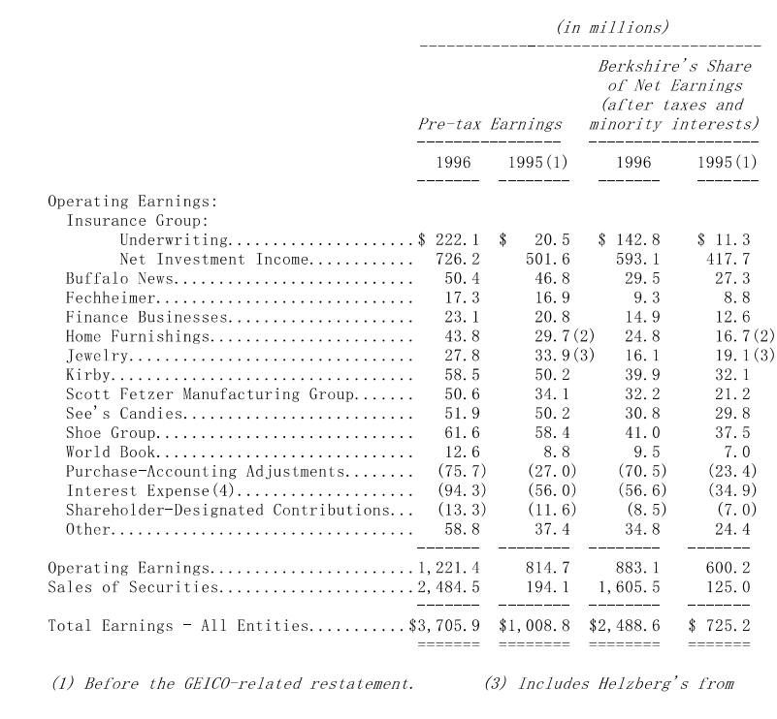
去年到这段时，我曾提到有三个事业盈余大幅下滑-水牛城新闻报、鞋子事业与世界百科全书，今年我们高兴向大家报告，这几个事业都大有进步。
不过对于世界百科全书来说，这可不是一件简单的事，尽管如今它们是全美仅存以直销的方式销售百科全书的业者(大英百科全书在去年退出了这个市场)，不过它的销售数量还是呈现下滑的状态，另外世界百科全书还投入大笔的经费在CD版的新产品之上，但其效益至少要等到1997年初与IBM的合作正式展开后才有可能显现，在种种不利的状况下，世界百科全书如果不能大力改革发行方式并降低总部营运开销，以彻底降低固定成本的话，盈余可能会消失殆尽，不过总的来说，该公司已想尽各种方法以确保自身能够在竞争激烈的印刷与电子出版市场上继续存活下去。
去年唯一让我们感到失望的反而是珠宝事业，波仙还不错，不过Helzberg的盈余却大幅下滑，单店平均费用持续大幅增加，但是当营收表现平平时，获利自然缩减，针对这个问题该公司总裁-JeffComment已经采取必要的措施，我想它们1997年的盈余表现应该能够有所改善。
不过总的来说，我们旗下所有的营利事业的表现，比起其同业来说仍然相当杰出，对此查理跟我本身向所有经理人致上深深的敬意，而如果各位在年会上遇到他们，也请大家不吝给予掌声。
在年报中你可以找到依照一般公认会计原则编制，详细的部门别类信息，另外你还可以找到经过重编，依照伯克希尔四大部门的信息，这是查理跟我能够完整呈现伯克希尔现况的模式，我们的目的是希望能够换个角度设想，提供大家所有必要的信息。
透视盈余
我们认为账列盈余很难表现伯克希尔实际的营运状况，部分原因在于列示在本公司账上的股利收入，事实上仅占被投资公司收益的一小部分，其实对我们而言，我们更重视未分配的那一部分，因为他们可以为我们创造出更高的价值，原因很简单，因为我们的被投资公司往往比母公司更有机会把资金投入到高投资报酬的用途之上，既然如此又何必一定要强迫他们把盈余分配回来呢?
为了要能更真实的反应伯克希尔实际的经营状况，于是乎我们运用了完整透视盈余的观念，这个数字总共包含(1)前段所提到的账列盈余，加上(2)主要被投资公司的保留盈余，按一般公认会计原则未反应在我们公司账上的盈余，扣除(3)若这些未反应的盈余分配给我们时，估计可能要缴的所得税。在这里我们所谓的营业盈余系已扣除资本利得、特别会计调整与企业其它非常态的项目。
各位可以从下表看出我们是如何计算出1996年透视盈余的，不过我还是要提醒各位这些数字只不过是估计数，很多都是基于简单的判断。(被投资公司所分配的股利收入已经包含在保险事业的净投资收益项下)。
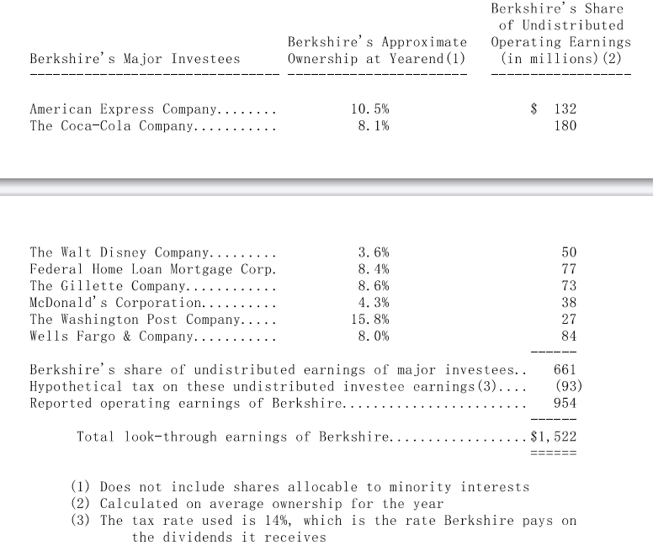

股票投资

下表是我们市价超过五亿美元以上的普通股投资。
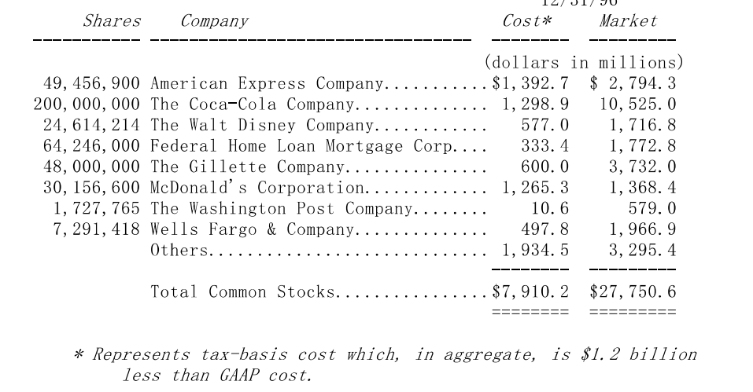
我们的投资组合还是没有多大变动，我们打盹时赚的钱比起醒着时多很多。按兵不动对我们来说是一项明智的行为，就像是我们或其它经理人不可能因为谣传美联储可能调整贴放利率或是华尔街那帮土匪大幅改变他们对股市前景的看法，就决定把旗下高获利的金母鸡卖来卖去一样，我们也不会对拥有部分所有权的好公司股票任意出脱，投资上市公司股票的秘诀与取得百分之百的子公司的方法没有什么两样，都是希望能够以合理的价格取得拥有绝佳竞争优势与才德兼备的经理人的优秀公司，也因此大家真正应该关心注意的是这些特质是否有任何改变。
只要执行得当，运用这样投资策略的投资人到最后会发现，少数几家公司的股份将会占他投资组合的一大部分，这样的方式就好象一个人买下一群极具潜力的大学明星篮球队员20%的未来权益，其中有一小部分的球员可能会进到NBA殿堂打球，那么投资人会发现其因此从中获取的收益将会占其收入的绝大部分，要是有人建议这位投资人出售他这部分最成功的投资，仅仅是因为这些投资已经主导了他的投资组合，这类似于建议公牛队把迈克尔·乔丹交易出去，因为他对球队已经变得如此重要了。
不管是研究买下整家公司或股票投资时，大家会发现我们偏爱变化不大的公司与产业，原因很简单，我们希望买到的公司是能够持续拥有竞争优势达十年或二十年以上者，变迁快速的产业环境或许可能让人一夕之间大发利市，但却无法提供我们想要的稳定性。
另一方面我必须强调的是，身为公民的一份子，查理跟我相当欢迎改变，因为新的观念、新的产品或创新的方法可以提升我们的生活水准，这点很明显的对我们有好处，不过身为投资人对于热门流行产业的态度就好象在太空探险一样，对于这种勇猛的行为我们给予喝采，但是若要我们自己上场，那就再说吧!
当然所有的产业都会变化，在今日喜诗糖果的经营形态与我们当初在1972年买下这家公司时又有很大的不同，喜诗提供了更多样的糖果、生产设备与销售通路也大不相同，不过人们为什么要购买盒装巧克力的动机，与购买盒装巧克力又为什么一定要选择喜诗的原因，自从喜诗在1920年代由喜太太家族创立以来就从来没有变过，而我想这原因在往后20年，乃至于50年都不会有所改变。
在买进股票时我们同样的也追求可预测的未来，以可口可乐来说，可口可乐产品所代表的热情与想象在总裁古崔塔的带领下升华到极点，此举为公司股东创造出可观的价值，在DonKeough与DougIvester的协助之下，古崔塔从头到尾重新塑造公司的每一部分，不过这家公司的本质-可口可乐强力的竞争优势与主导性，多年来却从未改变。
最近我正在研读可口可乐1896年的年报(所以大家现在看我们的年报应该还不嫌太晚)，虽然当时可口可乐已经成为冷饮市场的领导者，但那也不过只有十年的光景，然而在当时该公司却早已规划好未来的百年大计，面对年仅14.8万美元的销售额，公司总裁AsaCandler表示：“我们从没有放弃告诉全世界，可口可乐是能够提升人类健康与快乐、最卓越超凡的一件东西。”虽然我认为健康这档子事还有待努力，但我很高兴可口可乐在一百年后的今天，始终还是遵循Candler当初立下的愿景，Candler又继续谈到：“没有其它东西的味道能够像可乐一样深入人心。”当年的可乐糖浆销售量不过只有11.6万加仑，时至今日，销售量已达到32亿加仑。
我实在忍不住想要在引用Candler的另一段话：“从今年三月开始，我们雇用了十位业务员，在与总公司保持密切联系下巡回各地推销产品，基本上我们的业务范围已涵盖整个美利坚合众国。”这才是我心目中的销售力量。
像可口可乐与吉列这类的公司应该可以被归类为"永恒的持股"，分析师对于这些公司在未来一、二十年饮料或刮胡刀市场的预测可能会有些许的不同，而我们所说的永恒并不意味这些公司可以不必继续贯彻在制造、配销、包装与产品创新上的努力，只是就算是最没有概念的观察家或甚至是其最主要的竞争对手，也不得不承认可口可乐与吉列，在终其一生的投资生涯，仍将在其各自的领域中独领风骚，甚至于他们的优势还有可能会继续增强，过去十年来，两家公司在原有极大的市占率上又扩大许多，而所有的迹象显示，在往后的十年间，他们还会继续以此态势扩大版图。
当然比起一些具爆发性高科技或新创的事业来说，这些被永恒持股公司的成长力略显不足，但与其两鸟在林，还不如一鸟在手。
虽然查理跟我本人终其一生追求永恒的持股，但能够真正让我们找到的却属凤毛鳞角，光是取得市场领导地位并不足以保证成功，看看过去几年来通用汽车、IBM与西尔斯这些公司，都曾是领导一方的产业霸主，在所属的产业都被赋予其无可取代的优势地位，大者恒存的自然定律似乎牢不可破，但实际结果却不然，也因此在找到真正的真命天子之前，旁边可能还有好几打假冒者，这些公司虽然曾经红极一时，但却完全经不起竞争的考验，换个角度来看，既然能够被称为永恒的持股，查理跟我早就有心理准备，其数量绝对不可能超过五十家或甚至是不到二十家，所以就我们的投资组合来说，除了几家真正够格的公司之外，还有另外几家则是属于极有可能的潜在候选人。
当然有时你也很有可能以过高的价格买下一家好的公司，这种风险并不是没有，而以我个人的看法，像现在的时机买任何股票就都有可能必须承担这样的风险，当然也包含永恒的持股在内，在过热的股市进场买股票的投资人必须要先做好心理准备，那就是对于付出高价买进的优良企业来说，必须要有更长的一段时间才有办法让他们的价值得以彰显。
有一个问题倒是很值得注意，那就是有一些体质原本不错的公司，由于经营阶层规划的方向产生偏差，将原本良好的本业基础弃之不顾，反而跑去并购一堆平凡普通的公司，当这种状况发生时，其投资人所须承受的煎熬便会加重加长，而不幸的这正是几年前发生在可口可乐与吉列身上的惨事(大家可以想象十几年前，可口可乐大举投入养虾事业，而吉列竟热衷于石油探勘吗？)，失去聚焦是查理跟我在思考是否投资一些外表看起来很不错的公司时最关心的重点，我想傲慢或不甘寂寞的出现，使得这些经理人胡思乱想进而导致企业的价值停滞不前，这种情形屡见不鲜，不过还好这种情况应该不会再在可口可乐与吉列现在与未来储备的管理阶层身上发生。
************
对于各位的投资方式，让我提供一点心得给各位参考，大部分的投资人，不管机构投资者或是个人投资者，会发现投资股票最好的方式是直接去买手续费低廉的指数型基金，当然这样的做法所得到的结果(在扣除相关手续费用之后)，应该可以很轻易地击败市场上大部分的投资专家。
其实你也可以选择建立自己的投资组合，但有几点是大家必须特别注意的。聪明的投资并不复杂，但说它很容易也不现实。投资者真正需要的是给你选中的公司估值的能力。请特别注意“选中的”这个词，你不必成为每家公司或者许多公司的行家，你只需要将自己限定在能力圈范围内就好。能力圈范围的大小不重要，重要的是你知道它的边界。
投资要成功，你不需要研究什么是Beta值、效率市场、现代投资组合理论、选择权定价或是新兴市场，事实上大家最好不要懂得这一些理论，当然我这种看法与目前以这些课程为主流的学术界有明显不同，就我个人认为，有志从事投资的学生只要修好两门课程即可：“如何给公司估值”和“如何面对股价波动”。
身为一位投资人，大家其实只要以合理的价格买进一些很容易了解且其盈余在未来五到十年内会大幅成长的企业的部分股权，当然一段时间下来，你会发现只有少数几家公司符合这样的标准，所以要是你真的找到这样的公司，那就一定要买进足够份量的股权，在这期间，你必须尽量避免自己受到外界诱惑而偏离这个准则，如果你不打算持有一家公司股份十年以上，那最好连十分钟都不要拥有它，在慢慢找到这样盈余加总能持续累积的投资组合后，你就会发现其市值也会跟着稳定增加。
虽然我们很少承认，但这正是伯克希尔股东累积财富的唯一方式，我们的透视盈余在过去几年间大幅跃进，而同期间我们的股票价格也跟着大涨，要不是我们的盈余大幅增加，伯克希尔所代表的价值就不可能大幅成长。
当然我们现在背负庞大的资金基础将无可避免地会影响到我们未来盈余成长的能力，但我们还是会按照和过去一致的方向，在现有的基础之上，这部分的难度较低，因为我们拥有一群杰出的经理人，同时继续买进全部或部分一些不会受外界环境影响且拥有竞争优势的新事业。
美国航空
当RichardBranson-维京亚特兰大航空公司的老板被问到要如何才能够变成一个百万富翁，他的回答很简单：其实也没有什么!首先你要先成为一个亿万富翁，然后再去买一家航空公司就成了!但由于各位的董事长-也就是我本人不信邪，所以我在1989年决定以3.58亿美元投资取得美国航空年利率9.25%的特别股。
那时我相当喜爱同时也崇拜美国航空当时的总裁-EdColodny，直到现在仍是如此，不过我对于美国航空业的分析研究实在是过于肤浅且错误百出，我被该公司过去历年来的获利能力所蒙骗，同时过分相信特别股可以提供给我们在债权上的保护，以致于忽略了最关键的一点︰那就是美国航空的营收受到毫无节制的激烈价格竞争而大幅下滑的同时，其成本结构却仍旧停留在从前管制时代的高档，这样的高成本结构若不能找到有效解决的办法，将成为灾难的前兆，
要让成本结构合理化，美国航空必须大幅修改其劳资契约，不过这偏偏又是航空公司难以达成的罩门，除了公司真正面临倒闭的威胁或甚至是真的倒闭。而美国航空也不例外，就在我们投资该公司特别股不久之后，公司营收与支出的缺口突然开始大幅扩大，在1990年至1994年间，美国航空累计亏损了24亿美元，此举让公司普通股的股东权益几乎耗损殆尽。
在这段期间内，美国航空还是继续支付特别股股利给我们，直到1994年才停止，也因此在不久后，由于对该公司前景展望不太乐观，我们决定将美国航空特别股投资的账面价值调减75%，只剩下8,950万美元，从而到了1995年，我甚至对外提出以面额50%的折价，打算出售这笔投资，所幸最后并没有成功出脱。
幸运的是在投资美国航空所犯的一连串错误当中，我总算做对了一件事，那就是当初在投资时，我们在特别股投资合约当中，特地加了一项"惩罚股息"条款，也就是说万一该公司延迟支付股息的话，除原有欠款外，还必须外加依基本利率5%的利息，也就是说因为这两年我们没有收到9.25%的股息，所以以后美国航空必须就未支付的款项加计13.25%与14%的利息。
面对这样的惩罚条款将督促美国航空尽快清偿对我们的欠款，而等到1996年下半年美国航空开始转亏为盈时，他们果真开始清偿这笔合计4,790万美元的欠款，为此我们特别要感谢美国航空现任总裁-StephenWolf，是他让这家落难的航空公司得以付出这笔钱，同时美国航空的表现也归因于航空业景气复苏，当然该公司还是有成本结构的问题有待解决。不过不论如何，目前美国航空普通股的市价显示我们所持有特别股的价值应该恢复到3.58亿美元的面额左右，另外不要忘了，这几年来我们还陆陆续续从该公司收到2.4亿美元的股息(包含1997年的3,000万美元在内)。
在稍早1996年初，我们还尚未收到积欠的股息之前，我再度尝试以3.35亿美元把这笔投资卖掉，所幸这次的举动又没有成功，使得我们得以从胜利之神口中逃过失败的命运。
在另外一个场合，有一位朋友问我：“你很有钱，可是为什么还这么笨?“在进一步检讨本人在美国航空这个案子上的表现后，你可能会觉得他说得很有道理。
财务融资
去年我们总共付了四次钱给所罗门兄弟公司，而很高兴每一张支票都代表着该公司为我们提供了不错的服务，先前我已经说明过其中的一项交易-那就是买进国际飞安公司的交易，所罗门担任这项交易的投资银行顾问，第二个案子是所罗门帮我们旗下的财务子公司安排了一项融资案。
此外，透过所罗门我们完成另外两件案子，两者也都有相当有趣的特点，一件是在五月我们发行了517,500股的B级股，总共募得5.65亿美元的资金，关于这件案子，先前我就已经做过相关的说明，主要是因应坊间有些模仿伯克希尔的基金，避免他们以伯克希尔过去傲人的绩效记录对外吸引一些不知情的小额投资人，在收取高昂的手续费与佣金之后，却无法提供给投资人一个令人满意的投资结果。
我相信这些仿伯克希尔基金可以很容易募得大笔的资金，而我也认为在这些基金成功募集到资金之后，一定还会有更多的基金跟进打着我们的旗号对外吸收资金，在证券业，没有什么是卖不掉的东西，而这些基金无可避免的会将所募得的资金大举投入到伯克希尔现有少数的股票投资组合，最后的结果很可能是伯克希尔本身以及其概念股股价暴涨而泡沫化，然后股价的上涨很可能又会吸引新一波的无知且敏感的投资人蜂拥投入这些基金，造成进一步的恶性循环。
有些伯克希尔的股东可能会发现这是一个大好的机会，因为可以利用新加入者不当的预期而想要趁机出脱持股赚取额外的利益，但在此同时选择继续留下来的股东却必须承担后来的苦果，因为等到回归现实后，我们会发现伯克希尔会有一群成千上万高档套牢的间接股东(亦即基金投资人)，以及受到毁损的企业清誉。
B级普通股的发行正可以抑止这些仿伯克希尔基金的销售，同时提供小额投资人投资伯克希尔的低成本管道，如果在他们听过我之前所提出的警告后仍执意要投资的话，而为了降低经纪人一般喜欢推销新股发行的习惯(因为这是真正有赚头的所在)，我们刻意将承销佣金降到1.5%，这是所有发行新股承销佣金最低的比率，此外我们对发行新股的数量不设上限，以避免一些专门投资初次上市股票抢帽子的投机客，利用新股数量稀少而刻意炒作赚取短期股价飙涨的差价。
总而言之，我们希望买进B级普通股的投资人是真正希望长期投资的，事实证明我们的做法相当成功，在公开发行后的B级普通股成交量(亦即代表换手的情形)远低于一般初次上市的股票，结果总计我们因此新增了40,000名的股东，我相信他们大部分都了解他们到底在投资什么，同时与我们拥有相同的经营理念。
在这次不常见的交易中，所罗门的表现好得不能再好了，身为我们的投资银行，他们充分了解我们想要达成的目标，从而量身订做，提供符合我们需要的服务，事实上若是按照一般的标准模式，所罗门应该可以赚进更多钱，有可能比现在多十倍以上，不过他们并没有刻意引导我们这样子去做，相反地有时他们还是提出一些对自己本身利益冲突，但却有助于伯克希尔达成目的的一些建议，感谢Terry这次为我们操刀所做的努力与贡献。
基于这样的背景，大家不难想象当伯克希尔决定发行以所持有的所罗门股份做为转换标的的可转换票券时，我们又再度找上Terry，再一次所罗门的表现一流，卖出以五年为期、总面额五亿美元的票券，共取得4.471亿美元的资金，每张面额1,000美元的票券可以转换成17.65股的所罗门股份，同时有权在三年后要求以账面价值卖回，总计原先票面折价加上1%的票面利息，此证券可以给予到期不选择转换成所罗门股份的投资人3%的报酬率，不过我想投资人在到期前选择不转换的机率微乎其微，若果真如此，在转换前我们实际负担的利率成本大约在1.1%左右。
近年来，媒体不断报导查理跟我对于支付投资银行所有的费用都很感冒，这样的报导完全不对，事实上过去三十年来，从1967年我们请CharlieHeider协助我们买下国家赔偿保险公司开始，我们就很乐于签支票给他们，只要他们所提供的服务与表现值得的话，而以1996年所罗门这次的案子来说，我们就觉得物超所值。
其它事项
虽然这个决定有点赶，查理跟我本人已决定正式跨入二十世纪，我们决定从现在开始将在公司网络上公布每季与每年最新的伯克希尔年报，大家可以透过以下这个网址http://www.berkshirehathaway.com找到相关的讯息，我们会固定选在星期六把报告摆上去，主要的目的是希望大家能够有充足的时间在股市开盘做出进出的决定，预计未来一年内公布报告的时间为1997年5月17日、8月16日、11月15日以及1998年3月14日，同时网站上也会有我们对外发布的其它公开讯息。
在此同时，我们也将停止过去邮寄每季季报的习惯，而直接将它们公布在公司网站上，此举不但可以大幅减少邮寄的成本，同时也因为我们有一些股东的股份是登记在别人的名下，这使得季报最后送到真正股东手上的时间很不一定，有的股东收到报告的时间整整比其它股东晚了好几个礼拜。
当然透过网络公布也有一个很大的缺点，那就是许多我们的股东从来不使用计算机，当然大家还是可以透过同事或朋友的帮助把它们给打印下来，如果大家觉得还是用寄比较好的话可以向我反应，我们很想听听大家的意见，至少在1997年还是会持续原来的做法，另外必须强调的是，每年的年报除了在网络上公布之外，依然还是会用邮寄的方式送到各位的手上。
************
大约有97.2%的有效股权参与1996年的股东指定捐赠计划，总计约1,330万美元捐出的款项分配给3,910家慈善机构，详细的名单参阅附录。
每年都有一小部分的股东由于没有将股份登记在本人的名下，或是没能在60天的期限内，将指定捐赠的表格送回给我们，而没办法参加我们的指定捐赠计划，对此查理跟我感到相当头痛，不过我们必须忍痛将这些指定捐赠剔除，因为我们不可能在拒绝其它不符合规定股东的同时，还破例让这些人参与。
想要参加这项计划者，请必须拥有A级普通股，同时确定您的股份是登记在自己而非股票经纪人或保管银行的名下，同时必须在1997年8月31日之前完成登记，才有权利参与1997年的捐赠计划，当你收到表格后，请立即填写后寄回，以免被丢在一旁给忘记了。
股东年会
资本家版的伍斯达克音乐会-伯克希尔股东年会将在五月五日星期一举行，查理跟我实在是很喜欢这场盛会，所以我们很希望大家都能来，会议预计从早上9点半正式开始，中午休息15分钟(现场备有餐点，不过必须付费)，然后会继续与许多死忠的股东谈到下午三点半。去年全美50州都有股东代表出席，另外还有来自海外地区，如澳洲、希腊、以色列、葡萄牙、新加坡、瑞典、瑞士以及英国等国家。股东年会是公司股东可以得到有关公司经营所有问题解答的场合，所以查理跟我一定会竭尽所能地回答各位提出的问题，直到我们头昏脑胀为止(如果查理跟我有异状时，希望各位能及时发现)。
去年总共有5,000名股东与会，虽然我们预先另外准备了三间小会议室，不过还是把当时的会场-Holiday会议中心给挤爆了，今年由于发行B级普通股的关系使得我们的股东人数又增加了整整一倍，因此我们决定把开会的场地移到可以容纳10,000人同时备有宽广停车场的阿肯萨本体育馆，大门会在当天早上七点开放，同时在八点半，我们会播放由财务长MarcHamburg制作的全新伯克希尔电影短片供大家欣赏(在伯克希尔所有人都必须身兼数职)。
为了克服大家对于商业气息的厌恶，我们在会场外大厅备有伯克希尔各式各样的产品供大家选购，去年我们打破记录，总共卖出1,270磅的糖果、1,143双的鞋子以及价值超过29,000美元的世界百科全书与相关出版品，外加700只由旗下子公司Quikut所生产的小刀，另外在现场许多股东询问有关盖可汽车保险的信息，如果你想在汽车保险费上省一笔钱，记得把你现在的保单带到现场，我们估计至少有40%的股东可以因此而节省不少保费(我很想说100%，不过保险业实务的经营并非如此，因为每家保险业者对于风险的估计都不同，事实上，我们有些股东支付的保费就比跟盖可投保要来得低)。
后面附有股东会开会投票的相关资料，跟各位解释如何拿到入场所许的识别证，由于预期会有相当多的人与会，我们建议大家最好先预订机位与住宿，美国运通(电话800-799-6634)将会很高兴为您提供相关安排服务，如同以往，我们会安排巴士接送大家往返各大旅馆与会场之间，并在会后接送大家到内布拉斯加家具店与波仙珠宝店或是到饭店与机场。
占地75英亩的NFM主馆距离会场约1英哩远，营业时间平日从早上10点到下午9点，星期六从早上10点到下午6点，星期日则从中午开到下午6点，记得去向RoseBlumkin-B太太问好，她今年高龄103岁，有时还会戴上氧气罩在轮椅上工作，不过如果你想要跟上她的脚步，需要氧气的可能是你，NFM去年的营业额高达2.65亿美元，这是全美单一家具店营业的新高记录，记得去现场查一查商品的种类与标价，你就会知道原因了。
平时礼拜天不营业的波仙珠宝，特地在五月四日股东会当天为股东与来宾开放，从中午开到下午6点，去年在星期六股东会前一天，我们打破了波仙单日的订单量与营业额记录，当然还包括每平方英吋的参观人数记录，今年我们考量到参观人数还会再增加，所以大家在当天一定要准备好入场证，当然不想人挤人的股东可以选择在前一天或后一天前往参观，星期六从早上10点开到下午5点半，星期一则从早上10点开到晚上8点，无论如何今年大家一定要来看看波仙的总裁Susan是如何施展她的技巧将你的荷包给掏空。
我个人最爱的牛排馆-Gorat's去年在股东年会的那个周末完全客满，虽然临时还在星期天下午四点多排出的一个空档，今年该餐厅从四月一号开始接受预订(电话402-551-3733)，我会在星期天参加完波仙珠宝的活动后到Gorat's享用我最常点的丁骨牛排加上双份的肉丸，当然我也推荐我的宝贝助理Debbie标准的菜单-生烤牛肉三明治外加马铃薯泥与肉汤，记得报上Debbie的名号，你就可以多得到一碗肉汤。
在前一天5月3日，星期六晚上，Rosenblatt体育馆将会有一场奥玛哈皇家队对印第安纳拿波里市印第安人队的比赛，一如往年轮到由我先发，每一年就投那么一球。
虽然Rosenblatt球场的外观看起来与其它球场没有多大的不同，不过它的投手丘地形却相当特殊，有时会发出特殊的重力短波，导致本来很平稳投出的球突然急速往下坠，过去有好几次我都成为这种怪异自然现象的受害者，不过我还是希望今年的情况会好一点，虽然当天会场有许多拍照的机会，不过我还是奉劝大家的快门要抓准一点，才能完整捕捉由我投出向本垒板急速奔去的快速球。
股东会资料将告诉大家如何取得球赛入场的门票，同时我们也会提供星期天晚上会开张的餐厅信息，同时列出假日期间在奥玛哈你可以从事的活动介绍，伯克希尔总部所有成员都期待能够见到大家。
沃伦.巴菲特
董事会主席
1997年2月28日

